Лабораторная работа № 9. Командная оболочка Midnight Commander

Отчёт

Сергеев Даниил Олегович

Содержание

# 1 Цель работы

Освоение основных возможностей командной оболочки Midnight Commander. Приобретение навыков практической работы по просмотру каталогов и файлов; манипуляций с ними. [1]

# 2 Задание

1. Выполнить операции в меню mc.
2. Поработать с встроенным редактором mc.

# 3 Ход выполнения лабораторной работы

## 3.1 Задание с mc

Для начала изучим информацию о mc, вызвав команду man mc.

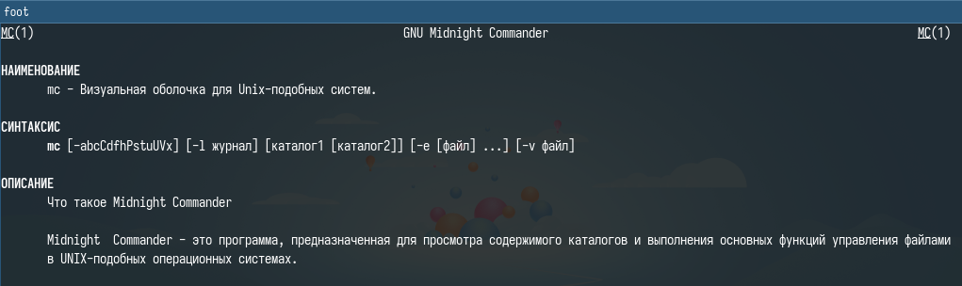

Рис. 1: Описание mc в мануале.

Откроем оболочку Midnight Commander.

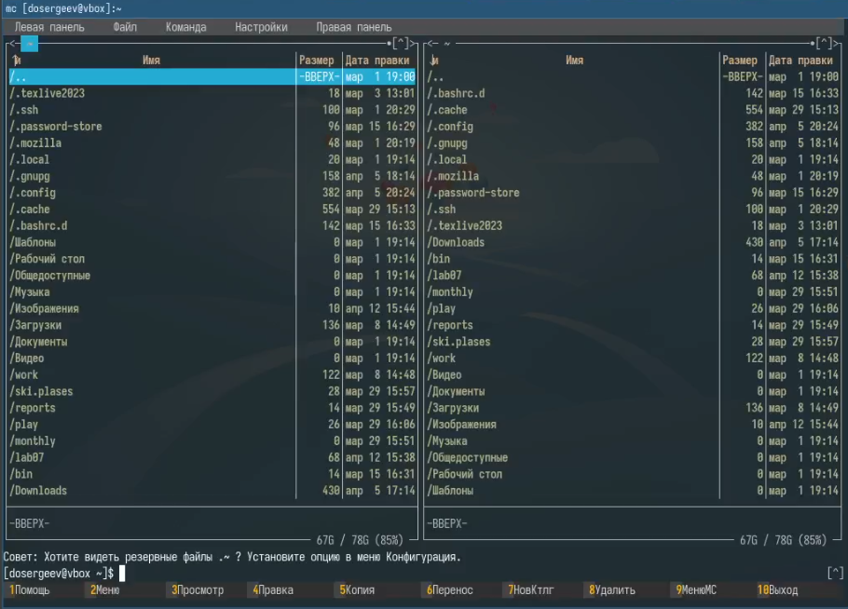

Рис. 2: Окно mc.

Выполним несколько операций в mc,используя управляющие клавиши.

* С помощью Tab переключимся между левой и правой панелью.
* Зажав Shift выделим и отменим выделение у нескольких файлов. (рис. 3)
* С помощью клавиш F5, F6 скопируем и переместим выделенные файлы. (рис. 4-5)
* Нажав в подменю правой панели на кнопку Информация получим меню информации о размере, правах доступа и т.д. файла или каталога. (рис. 6)

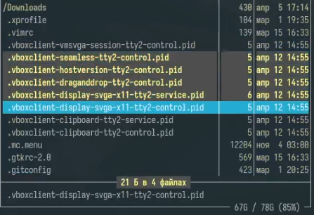

Рис. 3: Выделение файлов.

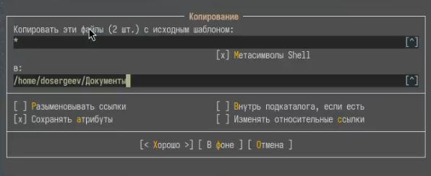

Рис. 4: Копирование файлов.

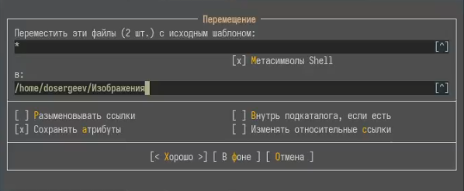

Рис. 5: Перемещение файлов.

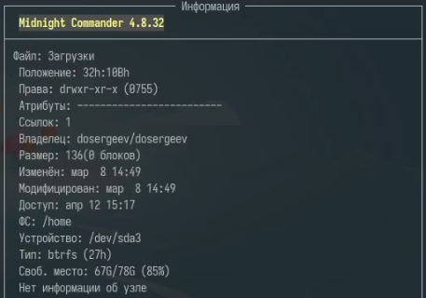

Рис. 6: Вывод информации о файле.

Выпроним основные команды меню правой панели.

* Список файлов - стоит по умолчанию в левой и правой панели и показывает файлы в текущем каталоге.
* Быстрый просмотр - позволит нам без открытия редактора просматривать содержимое файлов. (рис. 7)
* Информация - выведет общие сведения о файле. Меню выводит достаточные и более подробные сведения о файлах, чем ls с ключем -l.
* Дерево - покажет структуру файловой системы в виде дерева. (рис. 8)

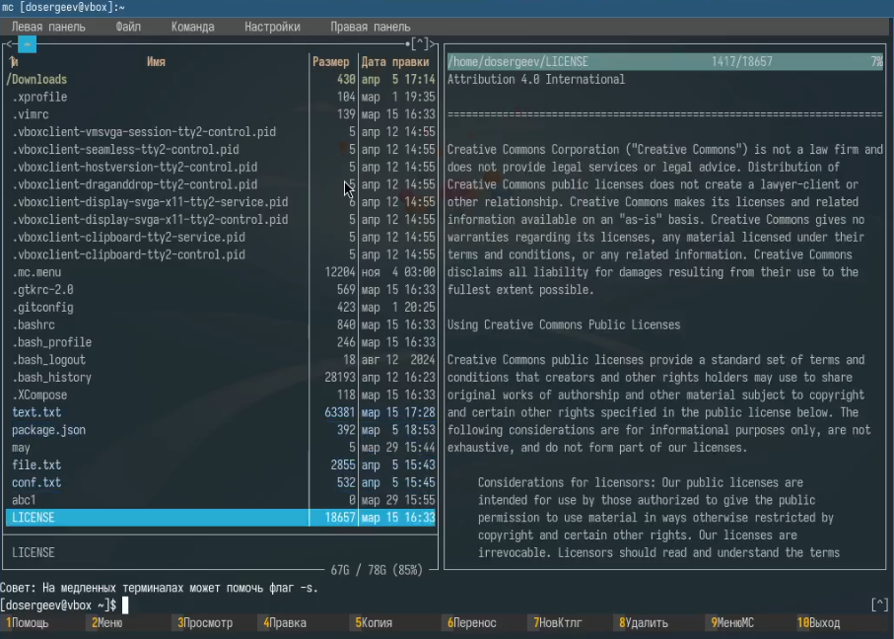

Рис. 7: Быстрый просмотр.

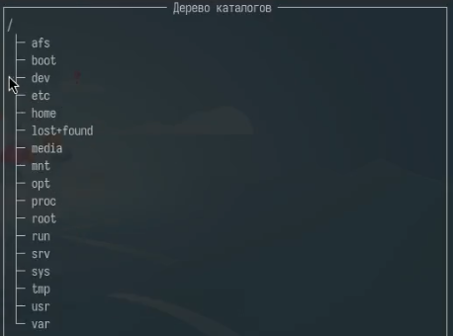

Рис. 8: Дерево.

Используя возможности подменю Файл, выполним некоторые действия.

* Просмотрим содержимое текстового файла.
* Откроем некоторый текстовый файл через редактор и выйдем без сохранения изменений. (рис. 9)
* Создадим каталог, назовем его copy! (рис. 10)
* Скопируем некоторые файлы в созданный каталог.

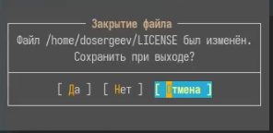

Рис. 9: Выход без сохранения.

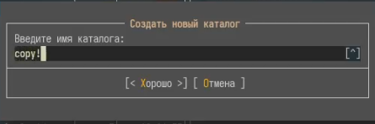

Рис. 10: Создание copy!.

С помощью средств подменю Команда осуществим операции:

* Найдем в системе файл с заданными условиями: с расширением .c, содержащий строку main. (рис. 11)
* Проведем несколько команд в редакторе и выберем из истории команд одну из предыдущих. (рис. 12)
* Перейдем в домашний каталог через меню каталогов быстрого доступа. (рис. 13)
* Проведем анализ файла меню и расширений (рис. 14-15)

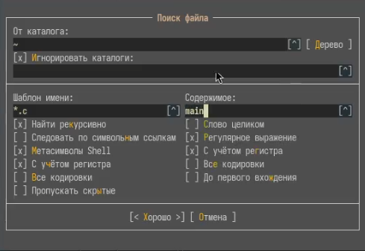

Рис. 11: Поиск файлов через mc.

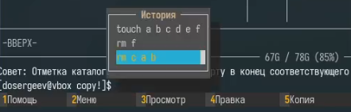

Рис. 12: Выбор предыдущей команды.

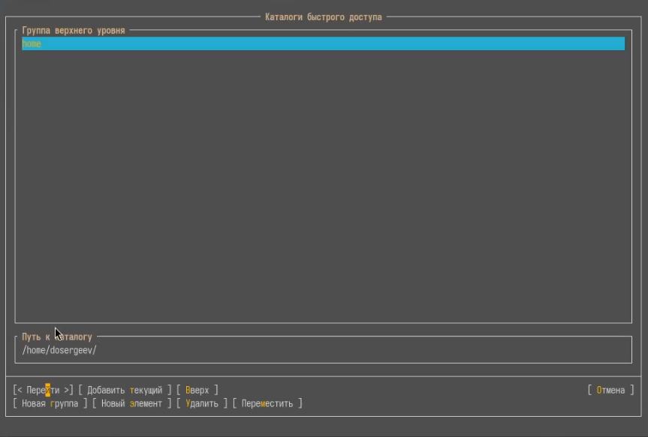

Рис. 13: Каталоги быстрого доступа.

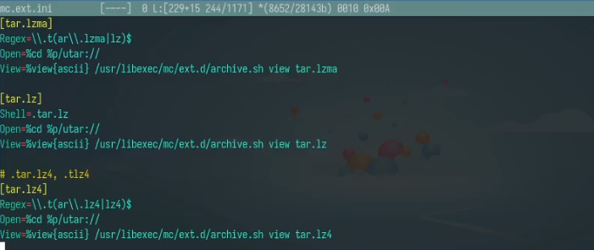

Рис. 14: Файл меню.

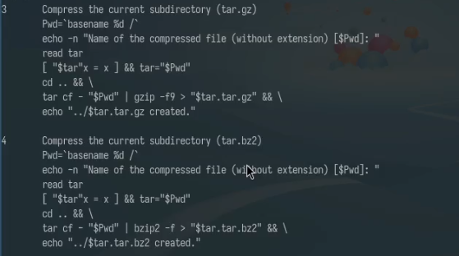

Рис. 15: Файл расширений.

Вызовем меню Настройки и просмотрим что в нем можно сделать.

## 3.2 Задание по встроенному редактору mc

Создадим текстовой файл text.txt. Откроем его с помощью F4 в встроенном редакторе и вставим небольшой фрагмент текста из интернета (рис. 16). Далее:

* Удалим некоторую строку из текста, нажав F8.
* Выделим фрагмент текста, нажав F3 и выделив нужный фрагмент, после ещё раз нажав F3, чтобы отменить выделение.
* Скопируем фрагмент клавишей F5 и перенесем его на новую строку с помощью F6.
* Сохраним файл клавишей F2.
* Отменим последние действия (вплоть до переноса строки) сочетанием клавиш ctrl + u.
* Перейдем в конец файла сочетанием ctrl + page down
* Перейдем в начало файла сочетанием ctrl + page up
* Сохраним и закроем файл с помощью F2.

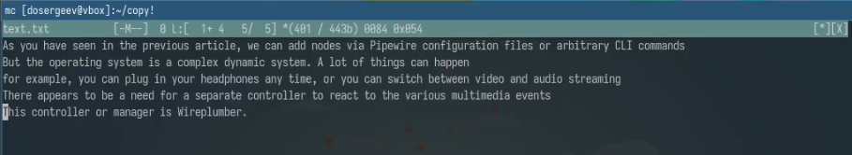

Рис. 16: text.txt в меню mc.

Найдем и откроем файл с исходным текстом на языке C и используя меню редактора, выключим подсветку синтаксиса. Для этого откроем файл для редактирования и перейдем в настройки->общее.

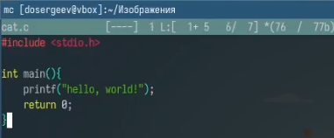

Рис. 17: Файл с текстом на языке C.

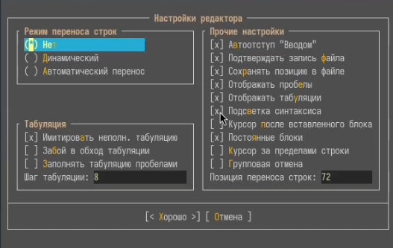

Рис. 18: Меню настроек.

## 3.3 Ответы на контрольные вопросы.

1. Основные режимы — это просмотр файлов, редактирование, копирование/перемещение и настройки.
2. Копирование (F5), переименование (F6), удаление (F8), просмотр (F3). Напимер их можно выполнить с помощью команд cp, mv, rm, ls.
3. Состоит из окна с выбранной опцией (Список файлов, дерево, быстрый просмотр). Характеристика команд:

* Список файлов – отображение в разных форматах (полный, краткий).
* Информация – свойства файла/диска.
* Дерево каталогов – навигация по структуре папок.
* Быстрый просмотр – информация о выделенном файле.

1. Состоит из возможных операций с файлами и способов получения информации о них.

* Просмотр – просмотр файла.
* Права доступа – изменение chmod/chown.
* Жёская/Символьная Ссылка – создание символьных/жестких ссылок.
* Переименовывание
* Создание каталога
* Удалить – удаляет файл или каталог

1. Состоит из операций с поиском файлов, с панелями, с историей команд.

* Поиск файла – рекурсивный поиск по маске.
* История команд – список выполненных действий (в терминале в нижней части mc).
* Перествить панели - переставить левую и правую панель.
* Каталоги быстрого доступа - меню создания быстрых переходов к заданному каталогу.

1. Состоит из операций с изменением настроек и внешнего вида mc.

* Конфигурация – параметры интерфейса и поведения.
* Оформление – темы, тени.
* Параметры панелей – настройка левой-правой панели.
* F1 — вызов помощи.
* F2 — сохранение изменений.
* F3 — просмотр файла.
* F4 — редактирование файла.
* F5 — копирование файла.
* F6 — перемещение или переименование файла.
* F8 — удаление файла.
* F4. Вызывает функцию поиска с заменой.
* F3. Переводит в режим выделения, затем при помощи клавиш со стрелками выделяет необходимый участок текста. Завершив выделение, нужно повторно нажать F3, чтобы выйти из режима.
* F5. Копирует выделенную строку.
* F6. Перемещает выделенную строку.

1. Средства mc, которые позволяют создавать меню дают возможность создавать и поддерживать списки команд для выполнения часто повторяемых операций.
2. Средства mc,которые позволяют выполнять действия над текущем файлом:

* Меню Файл. Содержит основные действия над файлами.
* Привязки действий к функциональным клавишам.
* Файлы меню. Содержат списки команд для выполнения часто повторяемых пользователем операций.
* Возможность выбора формата вывода списка файлов.

# 4 Вывод

В результате выполнения лабораторной работы я освоил основные возможности командной оболочки Midnight Commander и его встроенного редактора.

# Список литературы

1. Kulyabov. Лабораторная работа № 9. Командная оболочка Midnight Commander. https://esystem.rudn.ru/pluginfile.php/2586581/mod_resource/content/5/007-lab_proc.pdf; RUDN.